广州朗国电子科技有限公司

招聘简章
- 公司简介
广州朗国电子科技有限公司在移动互联时代的号角声中于2013年4月在风投的帮助下，于南国之羊城孕育而生。团队创业者们倔强的秉承“专业主义”工匠精神，把“创新改善生活,团队成就价值”作为团队创业之根本追求，把用户体验满意度作为产品价值检验之唯一标准。团队创业者们坚定的把尊重创新、尊重知识作为经营原则之一，持续的探索更为适合的开放、活泼、严谨的团队合作环境，打造一支有时代责任感、有创新能力的技术团队。
团队重点从事基于移动互联的“企业信息云管理系统”和“物联网技术”的研发及应用，现有成员60多人，其中专业工程师40多人。从团队创立至今，我们坚守“非宁静无以致远”的古训，认真苛刻的投入到产品的设计，投入到团队的建设。用心血凝聚的作品，如即将呱呱坠地的婴儿，如海边已经隐约看见桅杆的帆船，我们在坚守中等待一轮冉冉升起的朝阳。
我们通过一次次热切的宣传及宣讲，企望能寻找到、打动到有 “诚信、坦荡、负责、认真”品格的时代开拓者们。
招聘网页：www.lango-tech.com

- 朗国的薪资福利
- 薪资待遇
应届本科毕业生，技术开发类月起薪7K-9K，年收入不少于10W；
应届本科毕业生，商务管理类月起薪6K-8K，年收入不少于9W；
应届硕士毕业生，技术开发类月起薪9K-11K，年收入不少于12W；
应届硕士毕业生，商务管理类月起薪8K-10K，年收入不少于11W
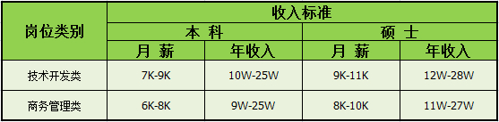
- 薪资结构
公司提供多种补助，转正满两年且非常优秀的员工，更有机会得到公司配车的福利与奖励。
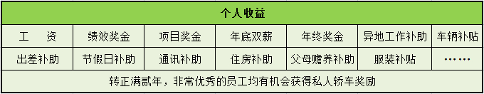
- 住宿安排
公司为员工安排了宿舍，并给予一定的费用补贴。
宿舍安排在环境较好的小区中，宿舍里免费配备了床、衣柜、空调、热水器、洗衣机、挂烫机等。
每月的水电及房租都有专门的行政人员安排处理，不需要员工操心这些琐碎的事情。
针对实习的同学，公司免费提供住宿！
- 三餐安排
朗国关注每一位员工的健康与发展，公司提供丰盛的一日三餐，干净卫生、物美价廉。加入朗国的同事不需要每天操心一日三餐的安排问题。
朗国还为努力工作的伙伴们免费提供牛奶饮料、水果及休闲小食。
针对实习的同学，公司免费提供一日三餐！
- 健康体检
身体是革命的本钱。
朗国每年安排一次全面的身体检查，并为有实际困难的同事争取医疗保障。
- 六险一金
除了基本的社会保险，朗国给每一位成员添加了意外保险，一切防患于未然。
- 旅行&聚餐
朗国讲究“文武之道 一张一弛”，要会工作也要会放松。
我们每季度会组织全体员工的旅行，每月公司及部门都会安排聚餐活动。
我们的足迹：香草世界、巽寮湾、碧水湾、井冈山、丹霞山……
- 带薪年假
“读万卷书不如行万里路”，转正满一年的员工即可享受一年五天的带薪年假和年假期间一次往返广州的机票。

- 针对2015届的毕业生，招聘的岗位如下
- Web前端工程师
- JAVA WEB开发工程师
- 软件测试工程师
- 大数据与数据挖掘工程师
- C/C++ 软件工程师
- Android软件工程师
- 用户体验工程师
- 交互设计工程师
- 管理培训生
- 销售工程师

- 招聘流程
- 登陆我司招聘网站：www.lango-tech.com，点击“投简历”进行简历投递；
- 投递简历后系统会给一个唯一的用户名及密码，来完成我们在线职业测评试题【必须完成测评才可能进入下一环节】；
- 参加我司在当地大学举办的宣讲会，宣讲会后投递纸质简历及相关专业证书；
- 宣讲会后一天内接收我司发出的专业笔试通知；
- 笔试后一天内接收我司发出的面试通知；
- 面试通过，签订OFFER。

- 联系方式
广州朗国电子科技有限公司
地 址：广州天河区高新技术开发区高普路 华天时代 四层
人事热线：020-38329601/18922186463汪女士
人事邮箱：wangqiong@lango-tech.com

